Upgrade – Vom WC zum WASHLET
Mit einer cleveren Detaillösung ermöglicht es TOTO, die Entscheidung für ein WC oder WASHLET zu jedem beliebigen Zeitpunkt zu treffen.

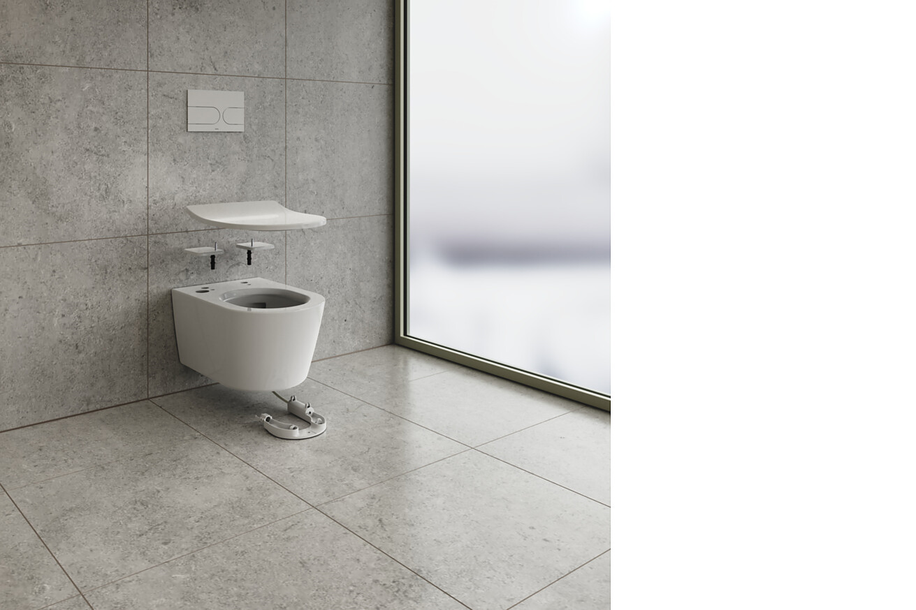

Für viele ist eine umfangreiche Badsanierung oder ein Neubau aufgrund der Kostensteigerungen in jüngster Zeit so teuer geworden, dass mit jedem Cent gerechnet werden muss. Da ist ein WASHLET nicht immer sofort im Budget enthalten, auch wenn es der Wunsch wäre. Mit der neuen Lösung von TOTO kann die Entscheidung für ein WASHLET auf einen späteren Zeitpunkt verschoben werden, bis es finanziell besser passt. Zusätzliche Montagekosten entstehen kaum, nur in das WASHLET muss natürlich investiert werden.  Es ist unter anderem dem japanischen Sanitärexperten TOTO zu verdanken, dass das Dusch-WC europäische Badezimmer erobert hat. Doch anders als in Japan, wo ein WASHLET ganz selbstverständlich zur Alltags- und Hygienekultur gehört, scheint es in Europa für viele noch außer Reichweite zu sein. Dies hat TOTO dazu inspiriert, eine clevere Lösung zu konzipieren: Einige WC-Modelle von TOTO, darunter das beliebte WC RP, lassen sich nun auch nachträglich zu einem WASHLET aufrüsten.  So funktioniert das Upgrade  Bei den für ein Upgrade vorgesehenen WC-Modellen sind die Installationsöffnungen für Wasser und Strom bereits vorhanden. Solange die Keramiken als WC mit einem normalen WC-Deckel genutzt werden, sind die notwendigen Löcher in der Keramik mit unauffälligen FlexCovern abgedeckt. Wird das WC dann zum WASHLET umgewandelt, lassen sich die FlexCover entfernen, das WASHLET auf die Keramik setzen und der Wasser- und Stromanschluss durch die Öffnungen führen. Besonders schnell und bequem lässt sich das Upgrade durchführen, wenn der Installationsrahmen von TOTO verwendet wird. In diesem Fall muss das WC nicht von der Wand genommen werden, um das Upgrade durchzuführen. Grundsätzlich funktionieren beim Upgrade auch die Installationsrahmen anderer Hersteller. Mit einem TOTO Installationsrahmen gelingt das Aufrüsten mit etwas Übung jedoch bereits in fünf Minuten.  Langlebigkeit ist TOTO wichtig  Die Option, ein WC zu einem WASHLET upzugraden, erlaubt eine möglichst lange Nutzungsdauer der hochwertigen Keramik. Aufgrund ihrer Cefiontect Glasur ist sie nicht nur ausgesprochen widerstandsfähig gegen Schmutz, sondern bewahrt auch dauerhaft ihren Glanz. Alle WC-Keramiken verfügen über die effektive Spülung Tornado Flush und Randlosigkeit der WC-Keramik. Neben der Vision, ein hochwertiges und erschwingliches Produkt für möglichst viele Menschen zu bieten, ist TOTO auch die Langlebigkeit ein wichtiges Anliegen.  Düsseldorf, im Oktober 2025  Abdruck honorarfrei / Beleg erbeten | Ansprechpartner für Journalisten:  bering*kopal GbR, Büro für Kommunikation  Heike Bering  Tel. +49 (0)711 7451 759 15  heike.bering@  bering-kopal.de  Ansprechpartnerin im Unternehmen:  Anja Giersiepen  anja.giersiepen@  toto.com  TOTO im Internet:  eu.toto.com/de

1 Die FlexCover ermöglichen es, dass die Keramik mit WC-Deckel als normale Toilette genutzt und jederzeit später zu einem WASHLET aufgerüstet werden kann. Foto: TOTO
2 WC RP, eines der TOTO WC-Modelle, das sich zum WASHLET aufrüsten lässt. Foto: TOTO
3 Die FlexCover decken die Installationsöffnungen in der WC-Keramik von TOTO ab. Erfolgt das Upgrade zu einem WASHLET, werden die Öffnungen für Wasser- und Stromanschlüsse benötigt. Foto: TOTO
4 Besonders schnell und bequem lässt sich das Upgrade durchführen, wenn der Installationsrahmen von TOTO verwendet wird. In diesem Fall muss das WC nicht von der Wand genommen werden, um das Upgrade durchzuführen. Grundsätzlich funktionieren beim Upgrade auch die Installationsrahmen anderer Hersteller. Mit einem TOTO Installationsrahmen gelingt das Aufrüsten mit etwas Übung jedoch bereits in fünf Minuten. Foto: TOTO
1. |  | 2.
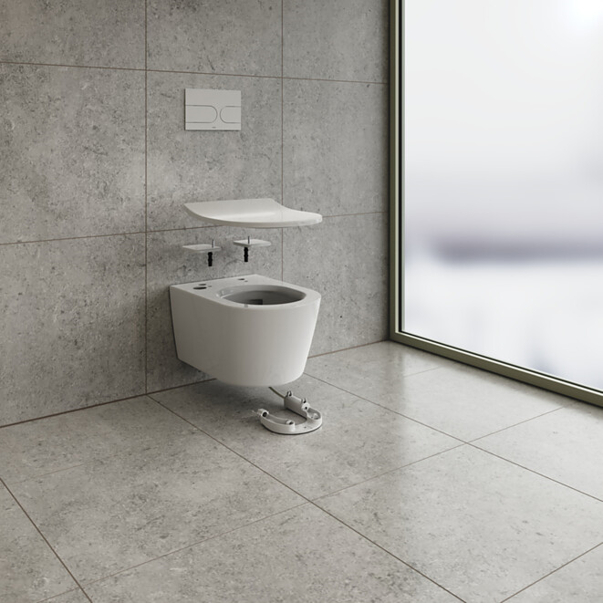 |  | 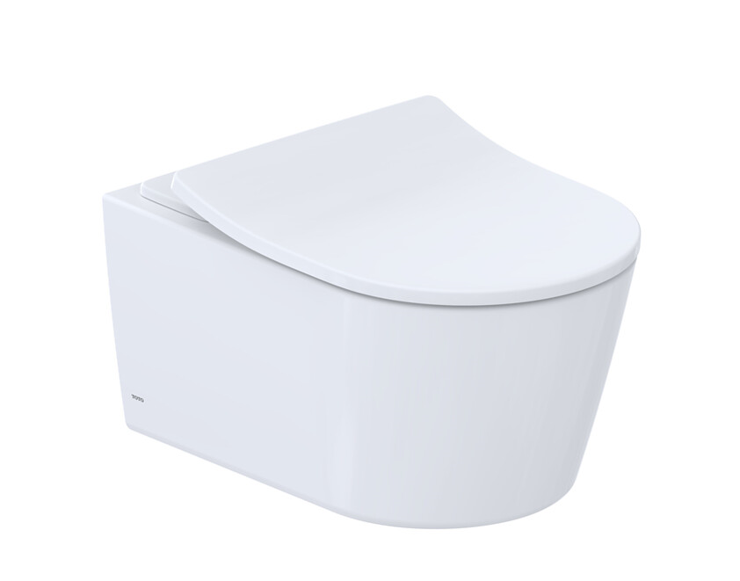
3. |  | 4.
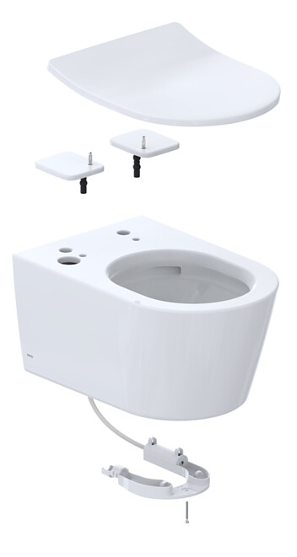 |  | 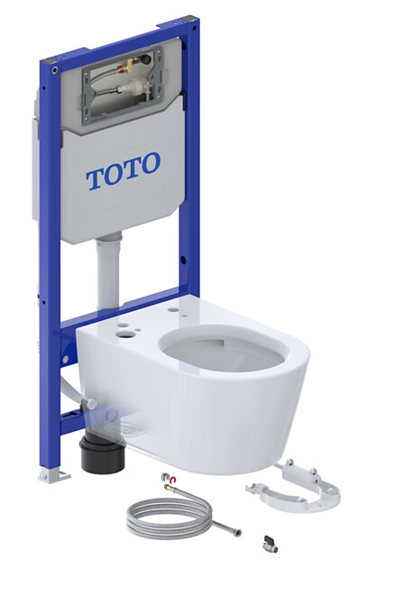

5 Ohne Aufwand können nun verschiedene WASHLET Modelle installiert werden. Für das Upgrade sind die WC Modelle RP, SP und GP vorgesehen. Foto: TOTO
6 Im Handumdrehen vom WC zum WASHLET, hier das Modell RW. Nach der Installation werden die Zuleitungen sauber in die Keramik integriert. Für das Upgrade stehen die WASHLET Modelle RW, SW, RX, SX sowie RG zur Verfügung. Alle WASHLET verfügen über die hochwertigen TOTO Hygiene- und Komforttechniken. Foto: TOTO
7 Das WASHLET RW ist ein großer Schritt hin zu mehr Komfort und Hygiene. Wer die Vorzüge der Intimreinigung mit warmem Wasser erst einmal gewohnt ist, wird nicht mehr darauf verzichten wollen. Foto: TOTO
8 Die technische Zeichnung veranschaulicht die einzelnen Schritte des Upgrade vom WC zum WASHLET. Foto: TOTO
5. |  | 6.
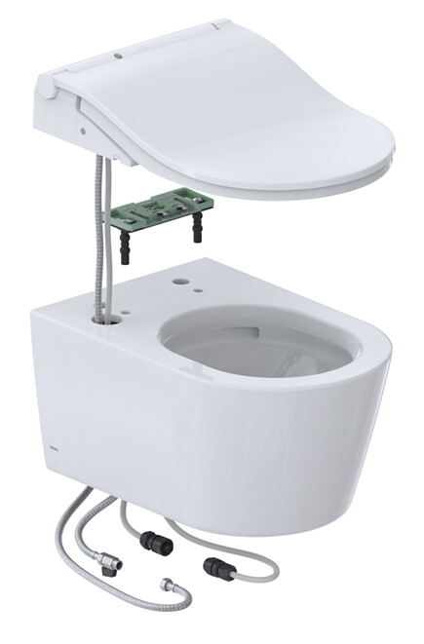 |  | 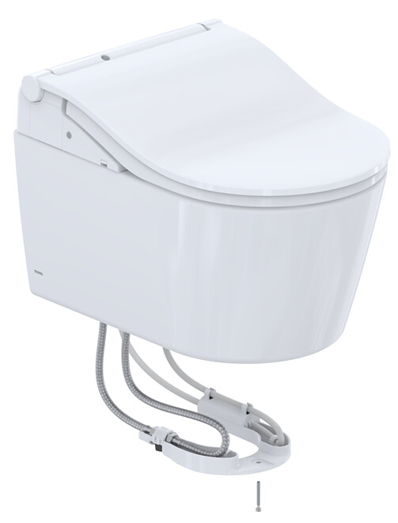
7. |  | 8.
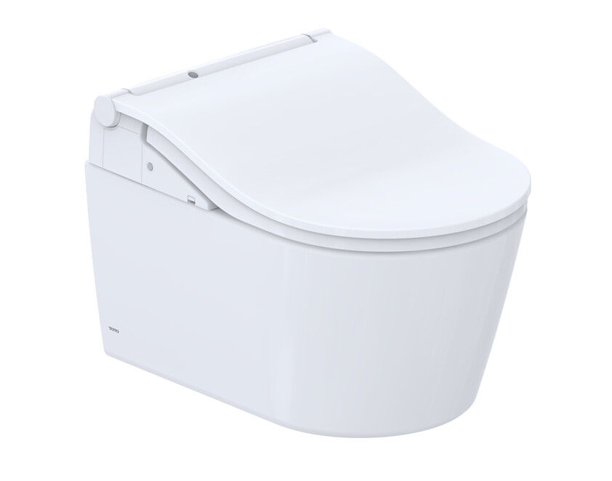 |  | 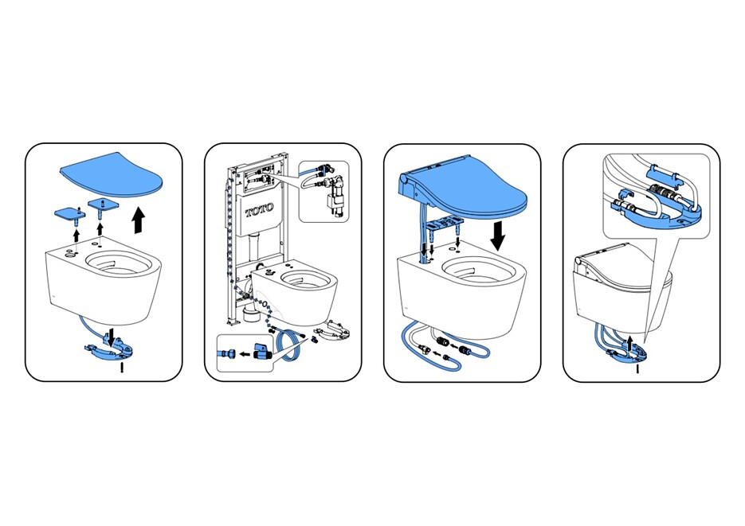

Über TOTO Europe
Bei TOTO, einem der international führenden Sanitärunternehmen mit weltweit 36.000 Mitarbeitenden, steht der Mensch und sein Wohlbefinden im Mittelpunkt. Seit der Gründung 1917 in Kitakyushu, Japan, entwickelt, produziert und vertreibt TOTO ganzheitliche Badezimmerkonzepte für gehobene Ansprüche – seit 2009 auch in Europa. Das Ziel des Unternehmens ist es, durch Regeneration, Komfort und Hygiene ein neues Lebensgefühl zu schaffen. Einfach in der Handhabung ist die Technik selbst nahezu unsichtbar in das Design integriert. Als Japans führender Komplettbadanbieter präsentiert TOTO innovative Sanitärkeramik, Armaturen und Accessoires und blickt auf über 40 Jahre Erfahrung in der Entwicklung und Herstellung verschiedener WASHLET-Modelle zurück. Weltweit wurden bisher über 60 Millionen Stück davon verkauft.
TOTO engagiert sich nicht nur intensiv für das menschliche Wohlbefinden, sondern auch für das unseres Planeten. Auf dem Weg zu einem emissionsfreien Unternehmen hat sich TOTO der RE100-Initiative angeschlossen und verfolgt das Ziel, bis 2050 an allen Standorten CO₂-neutral zu werden, vor allem durch die konsequente Nutzung erneuerbarer Energien. Im Einklang mit den Zielen des Pariser Klimaabkommens erhielt TOTO 2021 die Zertifizierung der Science Based Targets Initiative (SBTi). Darüber hinaus trägt das Unternehmen mit dem Vertrieb und der Entwicklung wassersparender Produkte tagtäglich aktiv zur Ressourcenschonung bei. Bis 2030 soll der Anteil nachhaltiger Produkte im Portfolio zudem auf 83 % steigen, während der Wasserverbrauch durch innovative Technologien erheblich gesenkt wird. Mit diesen Maßnahmen strebt TOTO bis 2050 die vollständige Klimaneutralität an – nachzulesen im Integrated Report 2024.
Mehr über TOTO: eu.toto.com/de

